

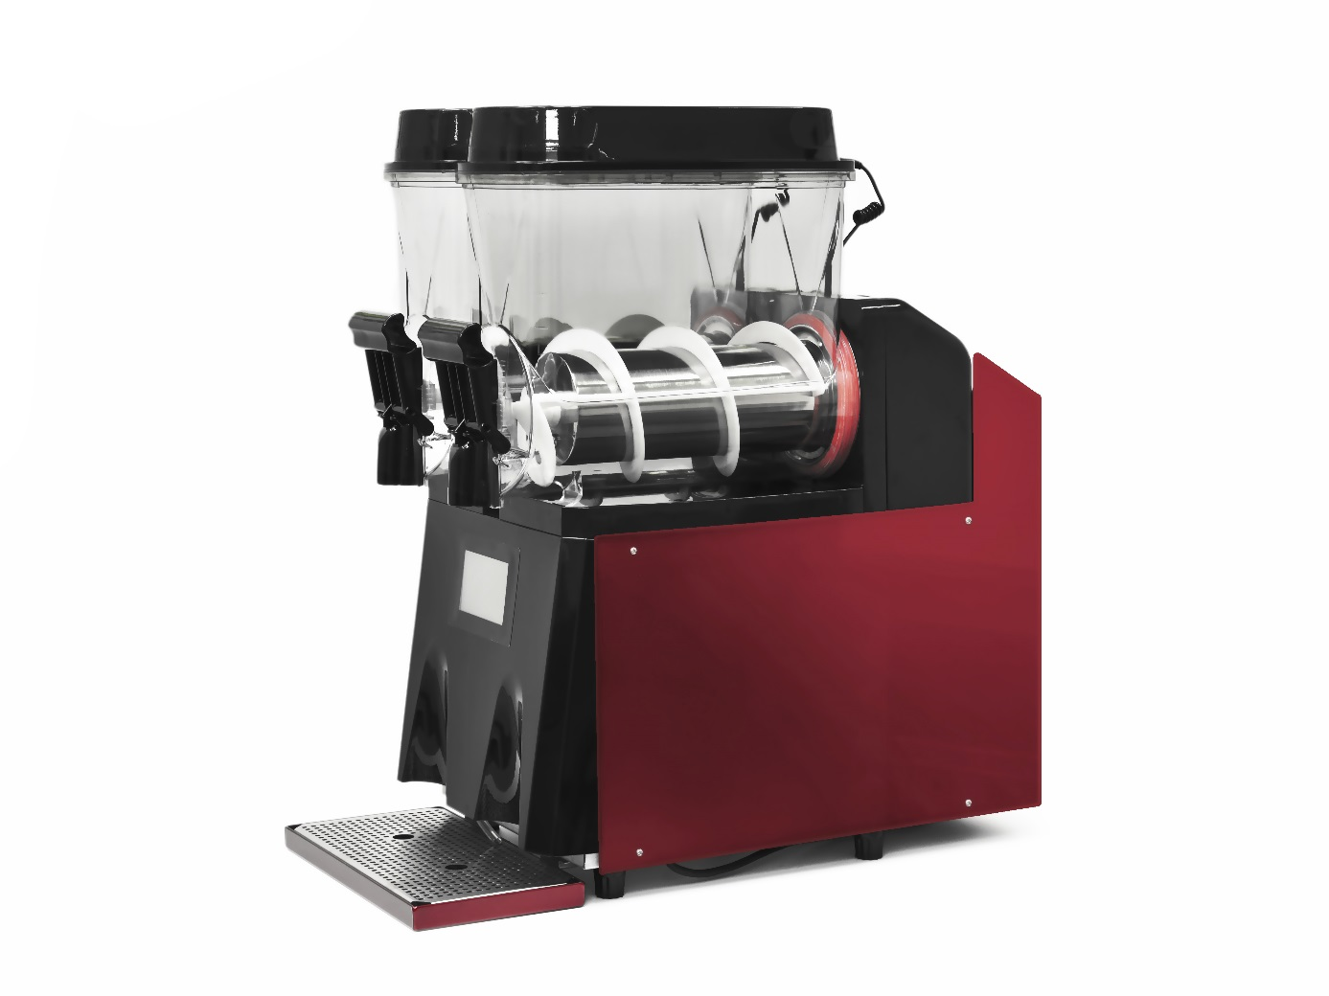
Bedienungsanleitung Slushmaschine

Jetstream

Sollten Sie an einer Stelle dieser Bedienungsanleitung unsicher sein, dann rufen Sie bitte die 0174-3119803 an. Sie erreichen uns hier täglich – auch an Wochenenden – in der Zeit von 07:00 Uhr bis 19:00 Uhr sowie von 09:00 Uhr bis 17:00 Uhr an den Wochenenden
Aufstellung:
Bitte stellen Sie das Gerät auf einer stabilen Fläche in Waage auf. In direkter Nähe wird ein Stromanschluss benötigt. Bitte beachten Sie: Fließendes, warmes Wasser sollte zur Reinigung in der Nähe sein.
Achtung !!! Bitte niemals die Standfüße der Maschine entfernen, da die Luftzufuhr durch den Boden und die Front des Gerätes erfolgt.
Die Maschine nicht an einem Ort mit direkter Sonnenbestrahlung aufstellen. Beim Aufstellen im Freien die Maschine mit einem Sonnenschirm oder ähnlichem schützen. Die Maschine nie einer Temperatur über den zulässigen Umgebungstemperaturen aussetzen.
Vor Beginn jeglicher Reparaturarbeiten ist das Gerät komplett vom Stromnetz zu trennen. Bei Nichtbeachtung besteht Verletzungsgefahr mit möglicher Todesfolge durch Stromschlag oder bewegliche Teile; außerdem kann es zu einer Leistungsminderung oder zu einer Beschädigung des Gerätes kommen.
Hinweis:
Das Gerät darf grundsätzlich nur von einem autorisierten Servicetechniker repariert werden.

Dieses Gerät besitzt scharfe Kanten, die schwere Verletzungen verursachen können.

Aufstellungsort/Vorbereitung
Vor dem Auspacken des Gerätes ist der vorgesehene Aufstellungsort genau auf seine Eignung zu überprüfen und dafür Sorge zu tragen, dass dort für das Bedienungspersonal und für das Gerät keinerlei Gefahren und Risiken bestehen. Nur im Innenbereich verwenden! Dieses Gerät ist nur für den Betrieb im Innenbereich bei normalen Umgebungstemperaturen von 21 °C – 27 °C ausgelegt. Auch bei erhöhten Temperaturen um 40 °C hat sich das Gerät noch als funktionsfähig erwiesen, allerdings mit Kapazitäts-einbußen.
Das Gerät darf NICHT an einem Ort aufgestellt werden, an dem ein Wasserschlauch/Wasserstrahl benutzt werden könnte. NIEMALS das Gerät mit einem Wasserstrahl reinigen. Bei Nichtbeachtung besteht Stromschlaggefahr mit möglicher Todesfolge.

Maschinendetails
Gewicht: ca. 64 Kg
Anschlussleistung: 50/60Hz - 230V – 0,9kW
Kältemittel. R404a
Luftfeuchte: 55% - 85%
Abmessungen:
Breite 38 cm
Höhe 76 cm
Tiefe 68 cm

Inbetriebnahme

Vor der er ersten Inbetriebnahme muss das Gerät gereinigt werden (siehe Punkt Reinigung).
Zu Ihrer Sicherheit, befüllen Sie die Behälter nach der Reinigung mit Wasser, um evtl. Fehler und Undichtigkeiten bei der Montage nach der Reinigung zu entdecken. Anschließend kann mit der Slush – Produktion begonnen werden. Hierzu füllen Sie die Behälter mit Cool – Freeze Slushkonzentrat welches Sie mit einem Teil Konzentrat und 5 Teilen Wasser angemischt haben. Hierbei beachten Sie die MAX – Anzeige am Behälter des Gerätes. Schalten Sie nun das Gerät über die mitgelieferte Funksteckdose ein.

Bedienung
Die Bedienung des Gerätes erfolgt ausschließlich über das Display auf der Frontseite

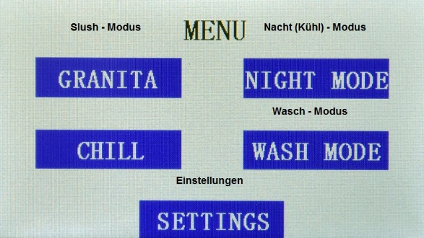

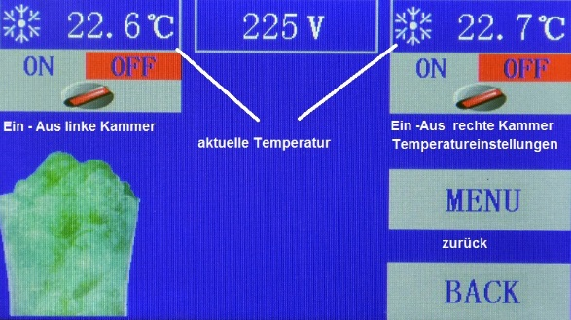

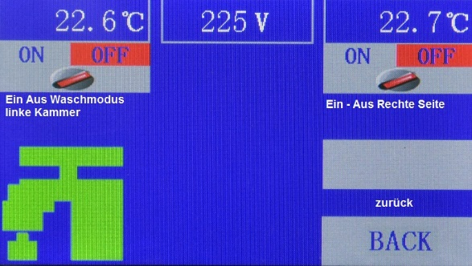

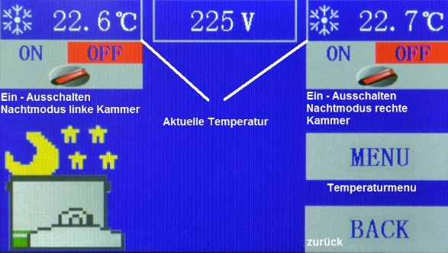

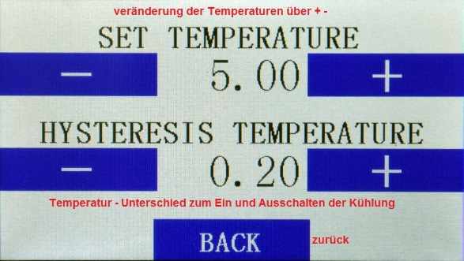

Reinigung
Nach dem Entleeren des Gerätes bitte 6-7 Liter Wasser in die Behälter geben
Und über die Funktion „Wash“ das Gerät ca. 5 Minuten laufen lassen. Danach können Sie das Wasser ablassen und mit der eigentlichen Reinigung beginnen. Hierzu gehen Sie wie folgt vor.

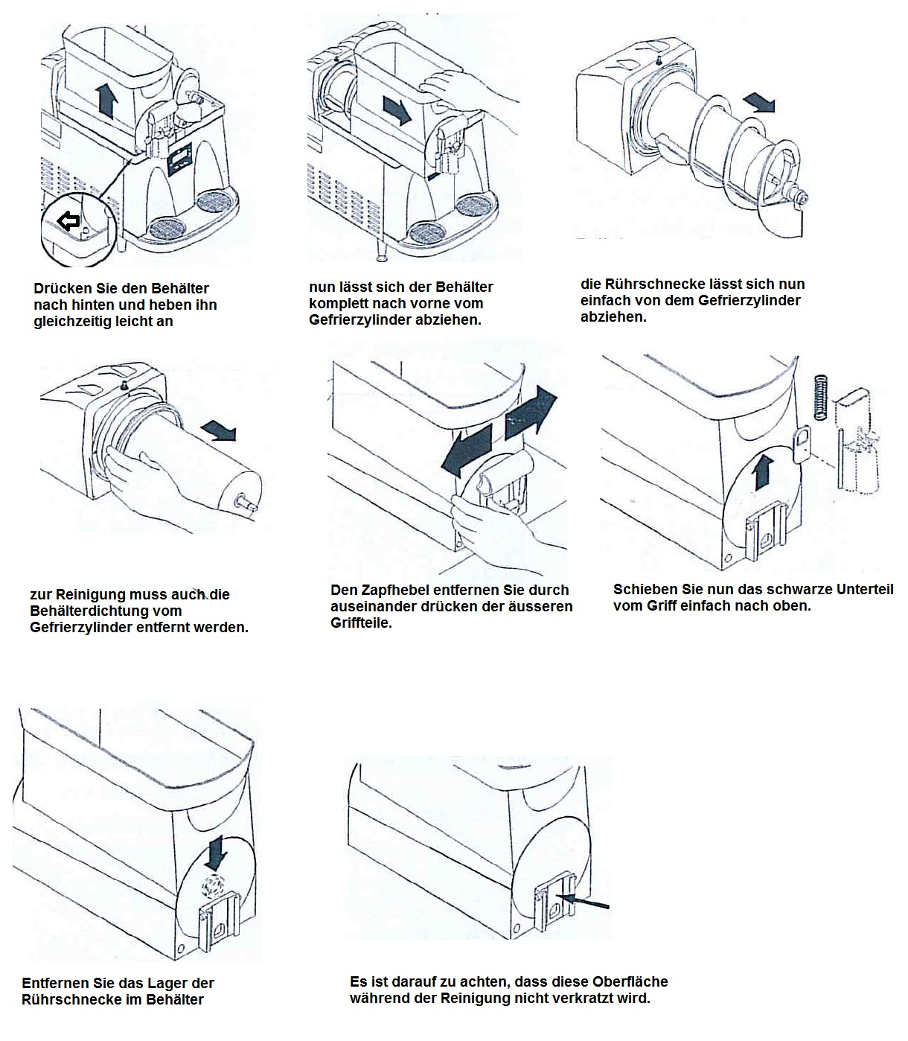
Achtung !!! Kunststoffteile dürfen nicht in einem Geschirrspüler gereinigt werden !!!

